**Projeto SIGEVEN**

**Especificação de Tela**

**Manter Participante**

**Versão 1.0**

HISTÓRICO DE REVISÃO

|  |  |  |  |
| --- | --- | --- | --- |
| Data | Versão | Descrição | Autor |
| 13/03/2014 | 1.0 | Elaboração do documento | Rayanne Felício |
|  |  |  |  |
|  |  |  |  |
|  |  |  |  |

SUMÁRIO

1. INTRODUÇÃO 4

2. Detalhamento da Apresentação 4

2.1 Usuários / Atores 4

2.2 Tipo de Evento 4

2.2.1. Tela Consultar Tipo de Evento 4

2.2.2. Tela Incluir Tipo de Evento 6

2.2.3. Tela Alterar Tipo de Evento 7

2.2.4. Tela Excluir Tipo de Evento 8

2.2.5. Tela Visualizar Tipo de Evento 10

1. INTRODUÇÃO

O objetivo do documento é especificar as interfaces de telas do Sistema e definir os tipos de campos, tamanho, obrigatoriedade e regras de apresentação que compõem cada tela.

1. Detalhamento da Apresentação

As ações que serão executadas nas telas serão as seguintes: Pesquisar, Incluir, Alterar, Excluir e Visualizar.

* 1. Usuários / Atores

Administrador – responsável pela inclusão, alteração e exclusão dos registros nesta funcionalidade.

* 1. Manter Participante

2.2.1. Tela Consultar Participante

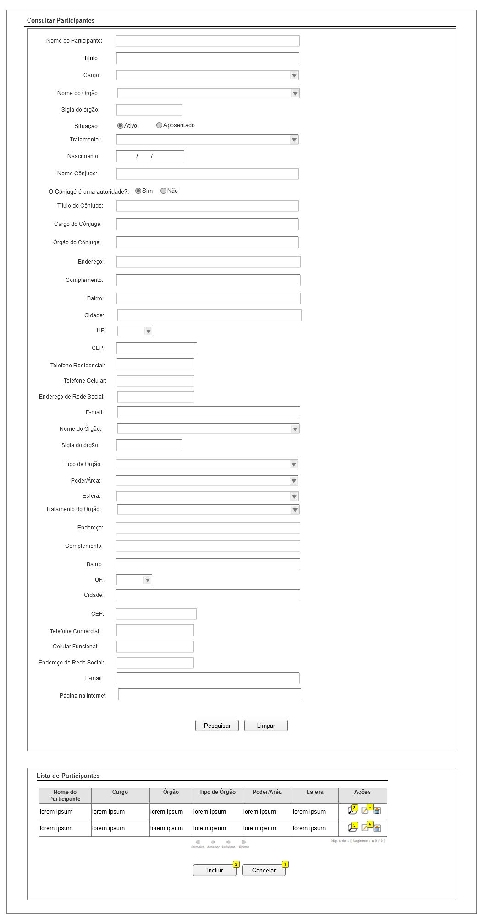

Figura 1 - Tela de Consulta de Participante.

#### 2.2.1.1. Regras de Apresentação

1. Ao clicar o botão Incluir, a Tela Incluir Participante será chamada.
2. Ao clicar o ícone Alterar, a Tela Alterar Participante será chamada.
3. Ao clicar o botão Pesquisar, será apresentada a tabela com o resultado da pesquisa.
4. Ao clicar o botão Limpar, o sistema limpará o(s) parâmetro(s) de pesquisa informado(s).
5. Ao clicar o botão Cancelar, o sistema retornará para a pesquisa inicial.
6. Ao clicar o ícone Visualizar, a Tela Visualizar Participante será chamada.
7. Ao clicar o ícone Excluir, a Tela Excluir Participante será chamada.

#### 2.2.1.2. Exceções

Não se aplica.

#### 2.2.1.3. Itens de Controle

|  |  |  |  |  |  |  |  |  |  |  |
| --- | --- | --- | --- | --- | --- | --- | --- | --- | --- | --- |
| **Item** | **Descrição** | **Informação BD** | **Máscara** | **Obrigatório** | **Valor Padrão** | **Editável** | **Domínio** | **TabOrder** | **Evento** | **Ação** |
| 1 | Nome do Participante | 150/A | N/A | N |  | N | N/A | 1 | Informar | N/A |
| 2 | Título | 150/A | N/A | N |  | N | Ativo / Inativo | 2 | Informar | N/A |
| 3 | Cargo | 100/A | N/A | N |  | N |  | 3 | Selecionar | N/A |
| 4 | Nome do Órgão | 100/A | N/A | N |  | N |  | 4 | Selecionar | N/A |
| 5 | Sigla do Órgão | 50/A | N/A | N |  | N |  | 5 | Selecionar | N/A |
| 6 | Situação | - | N/A | N |  | N | Ativo / Aposentado | 6 | Selecionar | N/A |
| 7 | Tratamento | - | N/A | N |  | N |  | 7 | Selecionar | N/A |
| 8 | Nascimento | DT | XX/XX/XXXX | N |  | N |  | 8 | Informar | N/A |
| 9 | Nome Cônjuge | 150/A | N/A | N |  | N |  | 9 | Informar | N/A |
| 10 | O Cônjuge é uma autoridade? | - | N/A | N |  | N | Sim / Não | 10 | Selecionar | N/A |
| 11 | Título do Cônjuge | 100/A | N/A | N |  | N |  | 11 | Informar | N/A |
| 12 | Cargo do Cônjuge | 100/A | N/A | N |  | N |  | 12 | Selecionar | N/A |
| 13 | Órgão do Cônjuge | - | N/A | N |  | N |  | 13 | Selecionar | N/A |
| 14 | Endereço | 200/A | N/A | N |  | N |  | 14 | Informar | N/A |
| 15 | Complemento | 200/A | N/A | N |  | N |  | 15 | Informar | N/A |
| 16 | Bairro | 100/A | N/A | N |  | N |  | 16 | Informar | N/A |
| 17 | Cidade | - | N/A | N |  | N | Lista de cidades | 17 | Selecionar | N/A |
| 18 | UF | - | N/A | N |  | N | Lista de UF’s | 18 | Selecionar | N/A |
| 19 | CEP | 10/N | XX.XXX-XXX | N |  | N |  | 19 | Informar | N/A |
| 20 | Telefone Residencial | 10/N | (XX)XXXX-XXXX | N |  | N |  | 20 | Informar | N/A |
| 21 | Telefone Celular | 11/N | (XX)XXXX-XXXXX | N |  | N |  | 21 | Informar | N/A |
| 22 | Endereço de Rede Social | 200/A | N/A | N |  | N |  | 22 | Informar | N/A |
| 23 | E-mail | 200/A | N/A | N |  | N |  | 23 | Informar | N/A |
| 24 | Nome do Órgão | - | N/A | N |  | N | Lista de órgãos | 24 | Selecionar | N/A |
| 25 | Sigla do Órgão | - | N/A | N |  | N | Lista de siglas | 25 | Selecionar | N/A |
| 26 | Tipo de Órgão | - | N/A | N |  | N | Lista de órgãos | 26 | Selecionar | N/A |
| 27 | Poder/Área | - | N/A | N |  | N | Lista de Poder/Área | 27 | Selecionar | N/A |
| 28 | Esfera | - | N/A | N |  | N | Executivo/ Legislativo / Judiciário / Defensoria | 28 | Selecionar | N/A |
| 29 | Tratamento do Órgão | - | N/A | N |  | N |  | 29 | Selecionar | N/A |
| 30 | Endereço do Órgão | 250/A | N/A | N |  | N |  | 30 | Informar | N/A |
| 31 | Complemento do Órgão | 250/A | N/A | N |  | N |  | 31 | Informar | N/A |
| 32 | Bairro do Órgão | 150/A | N/A | N |  | N |  | 32 | Informar | N/A |
| 33 | UF do Órgão | - | N/A | N |  | N | Tabela de UF | 33 | Selecionar | N/A |
| 34 | Cidade do Órgão | - | N/A | N |  | N | Tabela de Cidades | 34 | Selecionar | N/A |
| 35 | CEP do Órgão | 10/N | XX.XXX-XXX | N |  | N |  | 35 | Informar | N/A |
| 36 | Telefone Comercial do Órgão | 10/N | (XX)XXXX-XXXX | N |  | N |  | 36 | Informar | N/A |
| 37 | Celular Funcional do Órgão | 11/N | (XX)XXXX-XXXXX | N |  | N |  | 37 | Informar | N/A |
| 38 | Endereço de Rede Social do Órgão | 200/A | N/A | N |  | N |  | 38 | Informar | N/A |
| 39 | E-mail do Órgão | 200/A | N/A | N |  | N |  | 39 | Informar | N/A |
| 40 | Página na Internet do Órgão | 200/A | N/A | N |  | N |  | 40 | Informar | N/A |
| 41 | Botão Pesquisar | - | - | - | N/A | N | N/A | 41 | Click | Apresenta lista de resultados |
| 42 | Botão Limpar | - | - | - | N/A | N | N/A | 42 | Click | Limpa os parâmetros de pesquisa |
| 43 | Botão Incluir | - | - | - | N/A | N | N/A | 43 | Click | Apresenta tela de incluir participante |
| 44 | Botão Cancelar | - | - | - | N/A | N | N/A | 44 | Click | Retorna para a pesquisa inicial |
| **Resultado da Pesquisa** | | | | | | | | | | |
| 45 | Nome do Participante | A | - | - | N/A | N | N/A | 45 | - | - |
| 46 | Cargo | A | - | - | N/A | N | N/A | 46 | - | - |
| 47 | Órgão | A | - | - | N/A | N | N/A | 47 | - | - |
| 48 | Tipo de Órgão | A | - | - | N/A | N | N/A | 48 | - | - |
| 49 | Poder/Área | A | - | - | N/A | N | N/A | 49 | - | - |
| 50 | Esfera | A | - | - | N/A | N | N/A | 50 | - | - |
| 51 | Ícone Visualizar | - | - | - | N/A | N | N/A | 43 | Click | Apresenta tela do visualizar participante |
| 52 | Ícone Alterar | - | - | - | N/A | N | N/A | 44 | Click | Apresenta tela do alterar participante |
| 53 | Ícone Excluir | - | - | - | N/A | N | N/A | 45 | Click | Apresenta tela do excluir participante |
| 54 | Primeiro | - | - | - | N/A | N | N/A | 43 | Click | Exibe a primeira página de resultados da pesquisa |
| 55 | Anterior | - | - | - | N/A | N | N/A | 44 | Click | Exibe a página anterior de resultados da pesquisa |
| 56 | Próximo | - | - | - | N/A | N | N/A | 45 | Click | Exibe a próxima página de resultados da pesquisa |
| 57 | Último | - | - | - | N/A | N | N/A | 45 | Click | Exibe a última página de resultados da pesquisa |
| 58 | Pág X de X | - | - | - | N/A | N | N/A | 45 | - | Exibe o número da página atual e o número total de páginas do resultado da pesquisa |
| 59 | Registros X a X | - | - | - | N/A | N | N/A | 45 | - | Exibe a quantidade de registros listados por página |
| Máscaras: **LC** – Caracteres Caixa Baixa, **UC** –Caracteres Caixa Alta, **CS** – Ignora Caixa  **CE –** Aceita Caracteres Especiais,**NE –** Não Aceita Caracteres Especiais  **CA** – Aceita Caracteres Acentuados, **NA** – Não Aceita Caracteres Acentuados  **VN –** ValoresInteiros, **VD** – Valores com Casas Decimais  **DT–**Data (dd/mm/yyyy), **MA** – Mês/Ano (mm/yyyy)  **TS –** TimeStamp (dd/mm/yyyyhh:mm:ss), **HH –** Hora (99:99),  **Link –** Link para outra Página, **URL –** Endereços Internet  Informação BD: deverá constar o ***nome do campo*** e sua respectiva ***tabela*** no banco de dados. Caso o BD ainda não exista será preenchido com o ***tamanho*** e ***tipo*** da informação. Para este último deve-se usar **A –** Alfanumérico, **N** – Numérico, **I –** Inteiro, **D –** Decimal, **TS –** TimeStamp, **DT –** Data  Não se Aplica: **N/A** | | | | | | | | | | |

2.2.2. Tela Incluir Participante

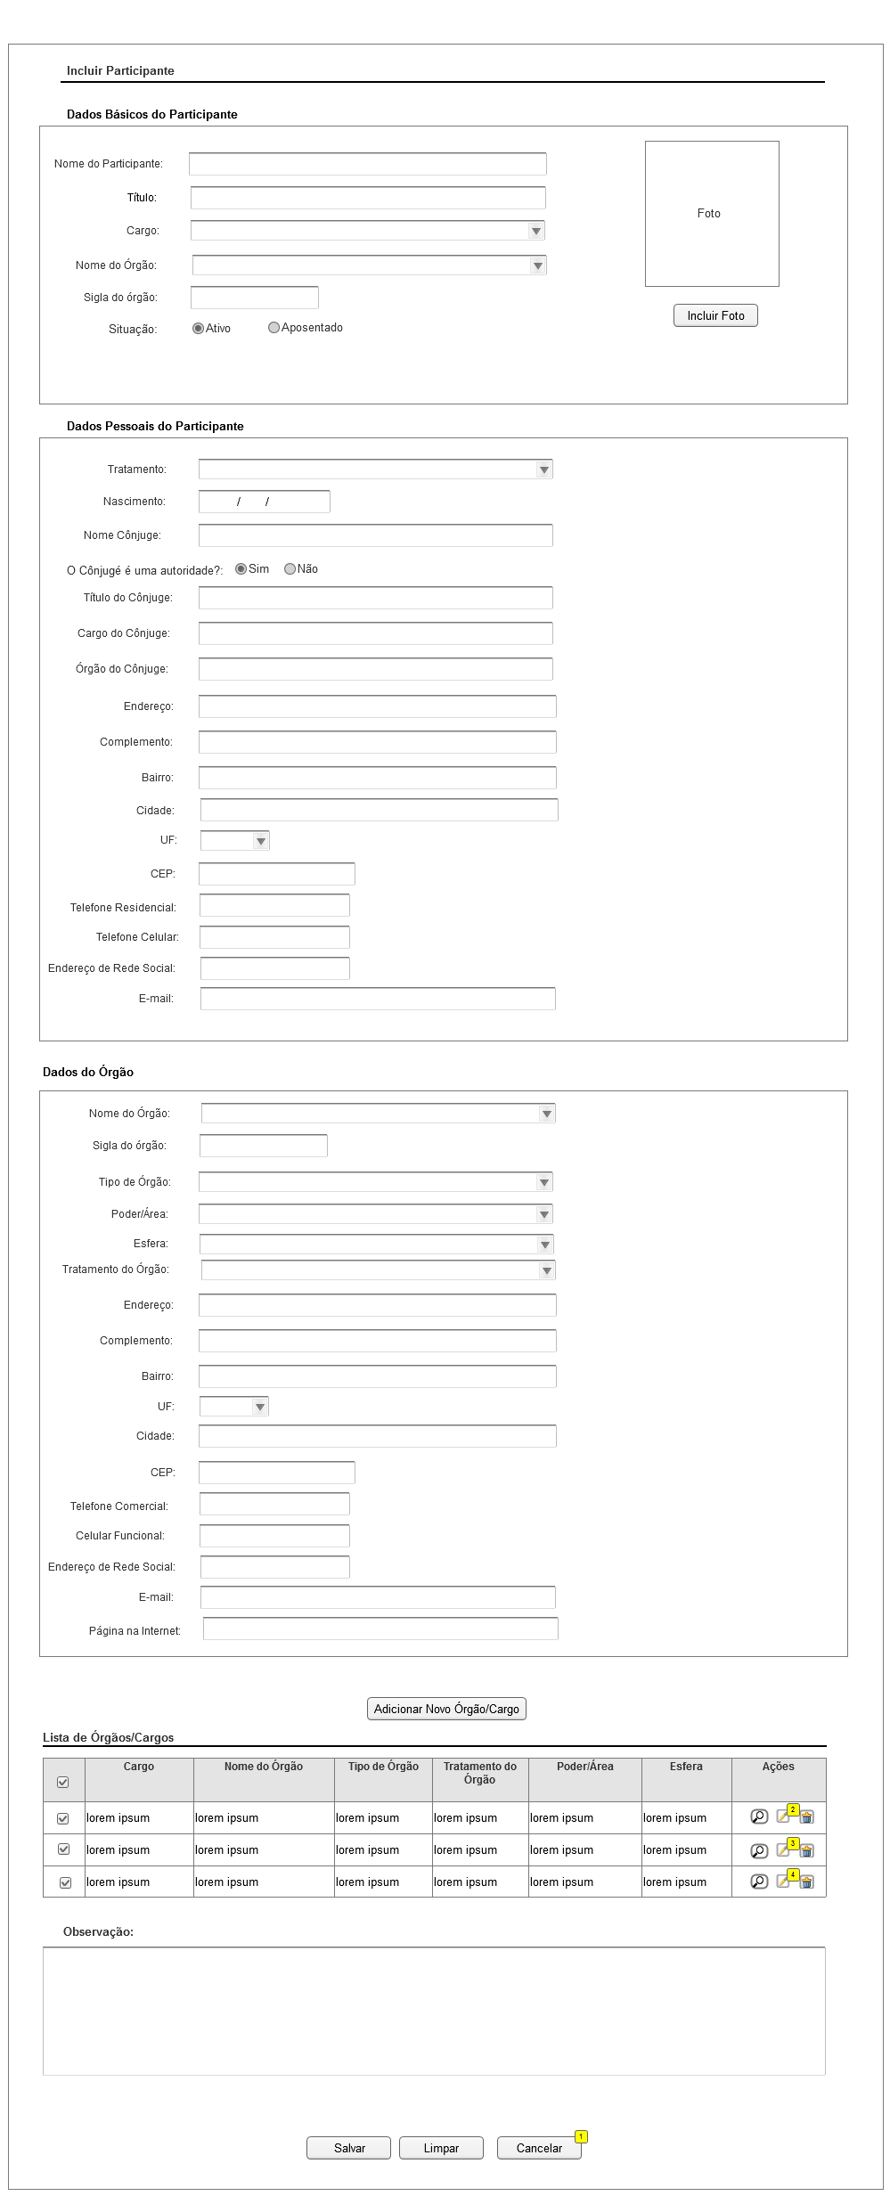

Figura 2 - Tela de Inclusão de Participante.

#### 2.2.2.1. Regras de Apresentação

1. Ao clicar o botão Salvar, o sistema irá salvar os campos informados.
2. Ao clicar o botão Limpar, o sistema limpará o(s) campo(s) informado(s).
3. Ao clicar o botão Cancelar, o sistema retornará para a pesquisa inicial.
4. Ao clicar o botão Adicionar Novo Órgão/Cargo, a tela de Incluir Novo Órgão será chamada.

#### 2.2.2.2. Exceções

Não se aplica.

#### 2.2.2.3. Itens de Controle

|  |  |  |  |  |  |  |  |  |  |  |
| --- | --- | --- | --- | --- | --- | --- | --- | --- | --- | --- |
| **Item** | **Descrição** | **Informação BD** | **Máscara** | **Obrigatório** | **Valor Padrão** | **Editável** | **Domínio** | **TabOrder** | **Evento** | **Ação** |
| **Dados Básicos do Participante** | | | | | | | | | | |
| 1 | Nome do Participante | 150/A | N/A | N |  | N | N/A | 1 | Informar | N/A |
| 2 | Título | 150/A | N/A | N |  | N | Ativo / Inativo | 2 | Informar | N/A |
| 3 | Cargo | 100/A | N/A | N |  | N |  | 3 | Selecionar | N/A |
| 4 | Nome do Órgão | 100/A | N/A | N |  | N |  | 4 | Selecionar | N/A |
| 5 | Sigla do Órgão | 50/A | N/A | N |  | N |  | 5 | Selecionar | N/A |
| 6 | Situação | - | N/A | N |  | N | Ativo / Aposentado | 6 | Selecionar | N/A |
| **Dados Pessoais do Participante** | | | | | | | | | | |
| 7 | Tratamento | - | N/A | N |  | N |  | 7 | Selecionar | N/A |
| 8 | Nascimento | DT | XX/XX/XXXX | N |  | N |  | 8 | Informar | N/A |
| 9 | Nome Cônjuge | 150/A | N/A | N |  | N |  | 9 | Informar | N/A |
| 10 | O Cônjuge é uma autoridade? | - | N/A | N |  | N | Sim / Não | 10 | Selecionar | N/A |
| 11 | Título do Cônjuge | 100/A | N/A | N |  | N |  | 11 | Informar | N/A |
| 12 | Cargo do Cônjuge | 100/A | N/A | N |  | N |  | 12 | Selecionar | N/A |
| 13 | Órgão do Cônjuge | - | N/A | N |  | N |  | 13 | Selecionar | N/A |
| 14 | Endereço | 200/A | N/A | N |  | N |  | 14 | Informar | N/A |
| 15 | Complemento | 200/A | N/A | N |  | N |  | 15 | Informar | N/A |
| 16 | Bairro | 100/A | N/A | N |  | N |  | 16 | Informar | N/A |
| 17 | Cidade | - | N/A | N |  | N | Lista de cidades | 17 | Selecionar | N/A |
| 18 | UF | - | N/A | N |  | N | Lista de UF’s | 18 | Selecionar | N/A |
| 19 | CEP | 10/N | XX.XXX-XXX | N |  | N |  | 19 | Informar | N/A |
| 20 | Telefone Residencial | 10/N | (XX)XXXX-XXXX | N |  | N |  | 20 | Informar | N/A |
| 21 | Telefone Celular | 11/N | (XX)XXXX-XXXXX | N |  | N |  | 21 | Informar | N/A |
| 22 | Endereço de Rede Social | 200/A | N/A | N |  | N |  | 22 | Informar | N/A |
| 23 | E-mail | 200/A | N/A | N |  | N |  | 23 | Informar | N/A |
| **Dados do Órgão** | | | | | | | | | | |
| 24 | Nome do Órgão | - | N/A | N |  | N | Lista de órgãos | 24 | Selecionar | N/A |
| 25 | Sigla do Órgão | - | N/A | N |  | N | Lista de siglas | 25 | Selecionar | N/A |
| 26 | Tipo de Órgão | - | N/A | N |  | N | Lista de órgãos | 26 | Selecionar | N/A |
| 27 | Poder/Área | - | N/A | N |  | N | Lista de Poder/Área | 27 | Selecionar | N/A |
| 28 | Esfera | - | N/A | N |  | N | Executivo/ Legislativo / Judiciário / Defensoria | 28 | Selecionar | N/A |
| 29 | Tratamento do Órgão | - | N/A | N |  | N |  | 29 | Selecionar | N/A |
| 30 | Endereço do Órgão | 250/A | N/A | N |  | N |  | 30 | Informar | N/A |
| 31 | Complemento do Órgão | 250/A | N/A | N |  | N |  | 31 | Informar | N/A |
| 32 | Bairro do Órgão | 150/A | N/A | N |  | N |  | 32 | Informar | N/A |
| 33 | UF do Órgão | - | N/A | N |  | N | Tabela de UF | 33 | Selecionar | N/A |
| 34 | Cidade do Órgão | - | N/A | N |  | N | Tabela de Cidades | 34 | Selecionar | N/A |
| 35 | CEP do Órgão | 10/N | XX.XXX-XXX | N |  | N |  | 35 | Informar | N/A |
| 36 | Telefone Comercial do Órgão | 10/N | (XX)XXXX-XXXX | N |  | N |  | 36 | Informar | N/A |
| 37 | Celular Funcional do Órgão | 11/N | (XX)XXXX-XXXXX | N |  | N |  | 37 | Informar | N/A |
| 38 | Endereço de Rede Social do Órgão | 200/A | N/A | N |  | N |  | 38 | Informar | N/A |
| 39 | E-mail do Órgão | 200/A | N/A | N |  | N |  | 39 | Informar | N/A |
| 40 | Página na Internet do Órgão | 200/A | N/A | N |  | N |  | 40 | Informar | N/A |
| 42 | Botão Limpar | - | - | - | N/A | N | N/A | 42 | Click | Limpa os parâmetros de pesquisa |
| 43 | Botão Salvar | - | - | - | N/A | N | N/A | 43 | Click | Salva os dados informados |
| 44 | Botão Cancelar | - | - | - | N/A | N | N/A | 44 | Click | Retorna para a pesquisa inicial |
| 44 | Botão Adicionar Novo Órgão/Cargo | - | - | - | N/A | N | N/A | 44 | Click | Exibe a tela de Incluir Novo Órgão/Cargo |
| Máscaras: **LC** – Caracteres Caixa Baixa, **UC** –Caracteres Caixa Alta, **CS** – Ignora Caixa  **CE –** Aceita Caracteres Especiais,**NE –** Não Aceita Caracteres Especiais  **CA** – Aceita Caracteres Acentuados, **NA** – Não Aceita Caracteres Acentuados  **VN –** ValoresInteiros, **VD** – Valores com Casas Decimais  **DT–**Data (dd/mm/yyyy), **MA** – Mês/Ano (mm/yyyy)  **TS –** TimeStamp (dd/mm/yyyyhh:mm:ss), **HH –** Hora (99:99),  **Link –** Link para outra Página, **URL –** Endereços Internet  Informação BD: deverá constar o ***nome do campo*** e sua respectiva ***tabela*** no banco de dados. Caso o BD ainda não exista será preenchido com o ***tamanho*** e ***tipo*** da informação. Para este último deve-se usar **A –** Alfanumérico, **N** – Numérico, **I –** Inteiro, **D –** Decimal, **TS –** TimeStamp, **DT –** Data  Não se Aplica: **N/A** | | | | | | | | | | |

2.2.3. Tela Alterar Participante

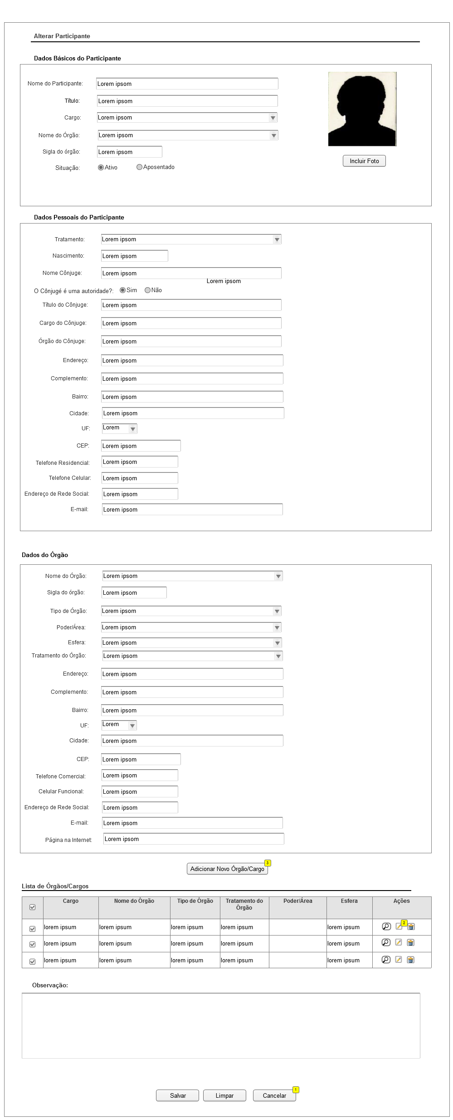

Figura 3 - Tela de Alteração de Participante.

#### 2.2.3.1. Regras de Apresentação

1. Ao clicar o botão Salvar, o sistema irá salvar os campos informados.
2. Ao clicar o botão Limpar, o sistema limpará o(s) campo(s) informado(s).
3. Ao clicar o botão Cancelar, o sistema retornará para a pesquisa inicial.

#### 2.2.3.2. Exceções

Não se aplica.

#### 2.2.3.3. Itens de Controle

|  |  |  |  |  |  |  |  |  |  |  |
| --- | --- | --- | --- | --- | --- | --- | --- | --- | --- | --- |
| **Item** | **Descrição** | **Informação BD** | **Máscara** | **Obrigatório** | **Valor Padrão** | **Editável** | **Domínio** | **TabOrder** | **Evento** | **Ação** |
| 1 | Tipo de Evento | 100/A | N/A | S | - | S | N/A | 1 | Informar | N/A |
| 2 | Descrição | 200/A | N/A | N | - | S | N/A | 2 | Informar | N/A |
| 3 | Status | - | N/A | S | N/A | S | Ativo / Inativo | 3 | Click | N/A |
| 4 | Botão Salvar | - | - | - | N/A | N | N/A | 4 | Click | Salva os dados informados |
| 5 | Botão Limpar | - | - | - | N/A | N | N/A | 5 | Click | Limpa os dados informados. |
| 6 | Botão Cancelar | - | - | - | N/A | N | N/A | 6 | Click | Retorna para a pesquisa inicial |
| Máscaras: **LC** – Caracteres Caixa Baixa, **UC** –Caracteres Caixa Alta, **CS** – Ignora Caixa  **CE –** Aceita Caracteres Especiais,**NE –** Não Aceita Caracteres Especiais  **CA** – Aceita Caracteres Acentuados, **NA** – Não Aceita Caracteres Acentuados  **VN –** ValoresInteiros, **VD** – Valores com Casas Decimais  **DT–**Data (dd/mm/yyyy), **MA** – Mês/Ano (mm/yyyy)  **TS –** TimeStamp (dd/mm/yyyyhh:mm:ss), **HH –** Hora (99:99),  **Link –** Link para outra Página, **URL –** Endereços Internet  Informação BD: deverá constar o ***nome do campo*** e sua respectiva ***tabela*** no banco de dados. Caso o BD ainda não exista será preenchido com o ***tamanho*** e ***tipo*** da informação. Para este último deve-se usar **A –** Alfanumérico, **N** – Numérico, **I –** Inteiro, **D –** Decimal, **TS –** TimeStamp, **DT –** Data  Não se Aplica: **N/A** | | | | | | | | | | |

2.2.4. Tela Excluir Participante

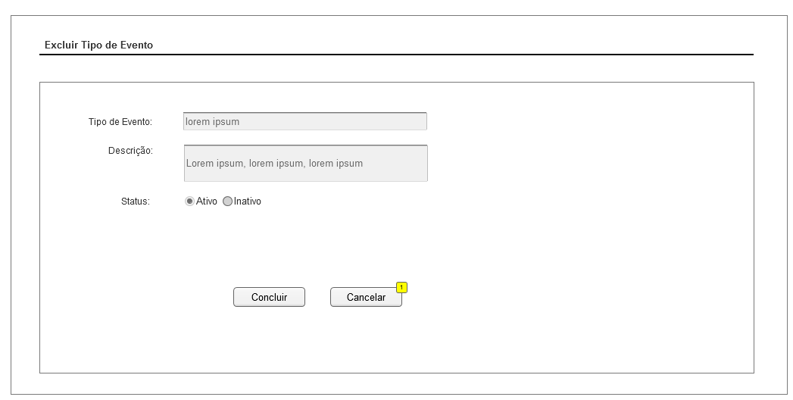

Figura 4 - Tela de Exclusão de Tipo de Evento.

#### 2.2.4.1. Regras de Apresentação

1. Ao clicar o botão Concluir, o sistema irá excluir o registro selecionado.
2. Ao clicar o botão Cancelar, o sistema retornará para a pesquisa inicial.

#### 2.2.4.2. Exceções

Não se aplica.

#### 2.2.4.3. Itens de Controle

|  |  |  |  |  |  |  |  |  |  |  |
| --- | --- | --- | --- | --- | --- | --- | --- | --- | --- | --- |
| **Item** | **Descrição** | **Informação BD** | **Máscara** | **Obrigatório** | **Valor Padrão** | **Editável** | **Domínio** | **TabOrder** | **Evento** | **Ação** |
| 1 | Tipo de Evento | 100/A | N/A | S | - | N | N/A | 1 | Informar | N/A |
| 2 | Descrição | 200/A | N/A | N | - | N | N/A | 2 | Informar | N/A |
| 3 | Status | - | N/A | S | N/A | N | Ativo / Inativo | 3 | Click | N/A |
| 4 | Botão Concluir | - | - | - | N/A | N | N/A | 4 | Click | Exclui o registro selecionado |
| 5 | Botão Cancelar | - | - | - | N/A | N | N/A | 5 | Click | Retorna para a pesquisa inicial |
| Máscaras: **LC** – Caracteres Caixa Baixa, **UC** –Caracteres Caixa Alta, **CS** – Ignora Caixa  **CE –** Aceita Caracteres Especiais,**NE –** Não Aceita Caracteres Especiais  **CA** – Aceita Caracteres Acentuados, **NA** – Não Aceita Caracteres Acentuados  **VN –** ValoresInteiros, **VD** – Valores com Casas Decimais  **DT–**Data (dd/mm/yyyy), **MA** – Mês/Ano (mm/yyyy)  **TS –** TimeStamp (dd/mm/yyyyhh:mm:ss), **HH –** Hora (99:99),  **Link –** Link para outra Página, **URL –** Endereços Internet  Informação BD: deverá constar o ***nome do campo*** e sua respectiva ***tabela*** no banco de dados. Caso o BD ainda não exista será preenchido com o ***tamanho*** e ***tipo*** da informação. Para este último deve-se usar **A –** Alfanumérico, **N** – Numérico, **I –** Inteiro, **D –** Decimal, **TS –** TimeStamp, **DT –** Data  Não se Aplica: **N/A** | | | | | | | | | | |

2.2.5. Tela Visualizar Tipo de Evento

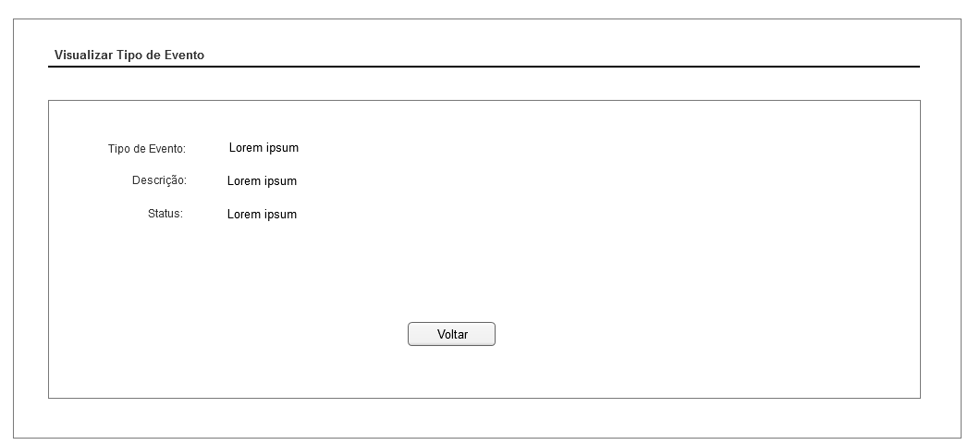

Figura 5 - Tela de Visualização de Tipo de Evento.

#### 2.2.5.1. Regras de Apresentação

1. Ao clicar o botão Voltar, o sistema retornará para a pesquisa inicial.

#### 2.2.5.2. Exceções

Não se aplica.

#### 2.2.5.3. Itens de Controle

|  |  |  |  |  |  |  |  |  |  |  |
| --- | --- | --- | --- | --- | --- | --- | --- | --- | --- | --- |
| **Item** | **Descrição** | **Informação BD** | **Máscara** | **Obrigatório** | **Valor Padrão** | **Editável** | **Domínio** | **TabOrder** | **Evento** | **Ação** |
| 1 | Tipo de Evento | 100/A | N/A | S | - | N | N/A | 1 | Informar | N/A |
| 2 | Descrição | 200/A | N/A | N | - | N | N/A | 2 | Informar | N/A |
| 3 | Status | - | N/A | S | N/A | N | Ativo / Inativo | 3 | Click | N/A |
| 4 | Botão Voltar | - | - | - | N/A | N | N/A | 4 | Click | Retorna para a pesquisa inicial |
| Máscaras: **LC** – Caracteres Caixa Baixa, **UC** –Caracteres Caixa Alta, **CS** – Ignora Caixa  **CE –** Aceita Caracteres Especiais,**NE –** Não Aceita Caracteres Especiais  **CA** – Aceita Caracteres Acentuados, **NA** – Não Aceita Caracteres Acentuados  **VN –** ValoresInteiros, **VD** – Valores com Casas Decimais  **DT–**Data (dd/mm/yyyy), **MA** – Mês/Ano (mm/yyyy)  **TS –** TimeStamp (dd/mm/yyyyhh:mm:ss), **HH –** Hora (99:99),  **Link –** Link para outra Página, **URL –** Endereços Internet  Informação BD: deverá constar o ***nome do campo*** e sua respectiva ***tabela*** no banco de dados. Caso o BD ainda não exista será preenchido com o ***tamanho*** e ***tipo*** da informação. Para este último deve-se usar **A –** Alfanumérico, **N** – Numérico, **I –** Inteiro, **D –** Decimal, **TS –** TimeStamp, **DT –** Data  Não se Aplica: **N/A** | | | | | | | | | | |